Приложение № 1
Утверждено приказом НИ ТГУ
от №

Характеристика нежилых помещений № №10, 12, 13, 14, 15, 16, 17, 18, 21, 22 , общей площадью 156,1 кв.м., расположенных на первом этаже здания по адресу: г. Томск, ул. Аркадия Иванова, 24

- Схема месторасположения здания

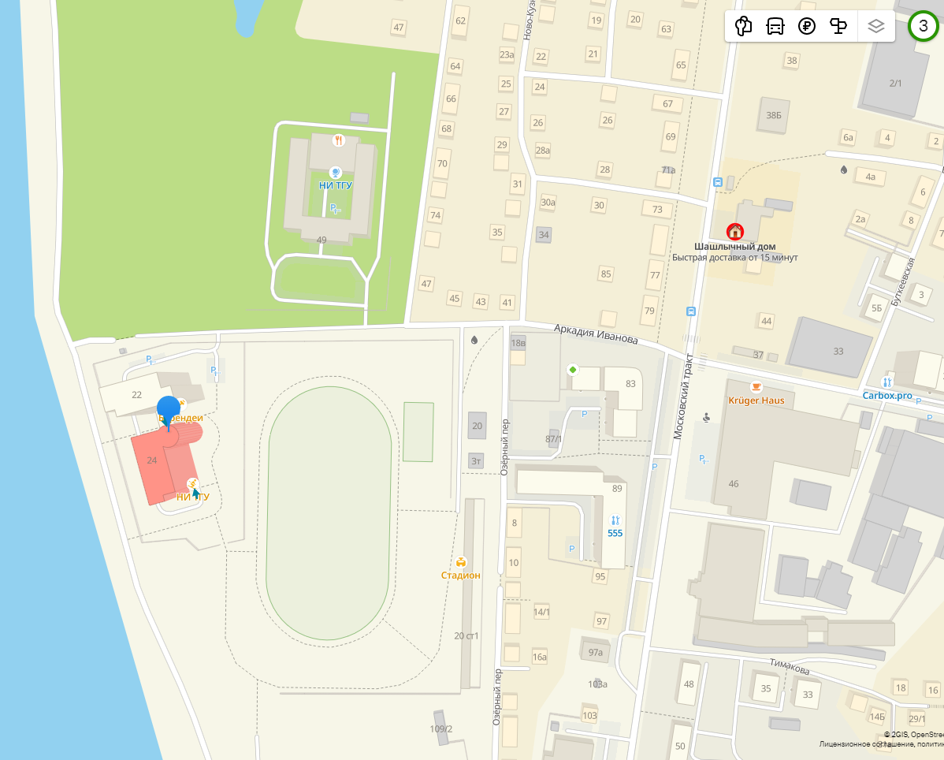

- Схема расположения помещений № №10, 12, 13, 14, 15, 16, 17, 18, 21, первого этажа на поэтажном плане здания, расположенного по адресу: г. Томск, ул. Аркадия Иванова, 24

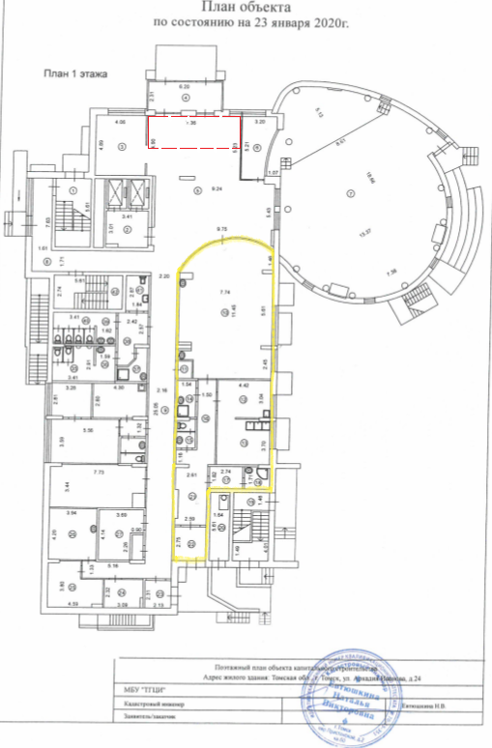
- Место размещения пункта общественного питания

- Место установленного турникета на первом этаже здания
3.Фотографии помещений№ №10, 12, 13, 14, 15, 16, 17, 18, 21, общей площадью 156,1 кв.м.

Фотография №1
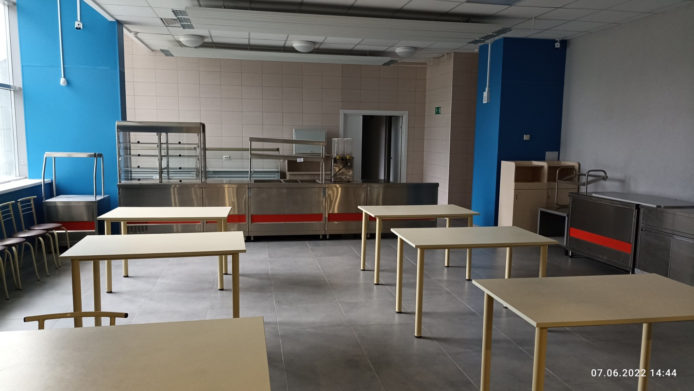

Фотография №2

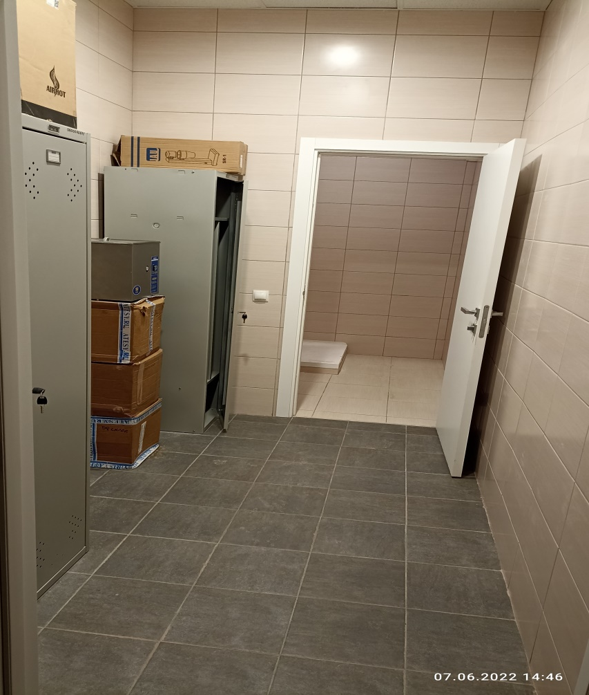

Фотография №3

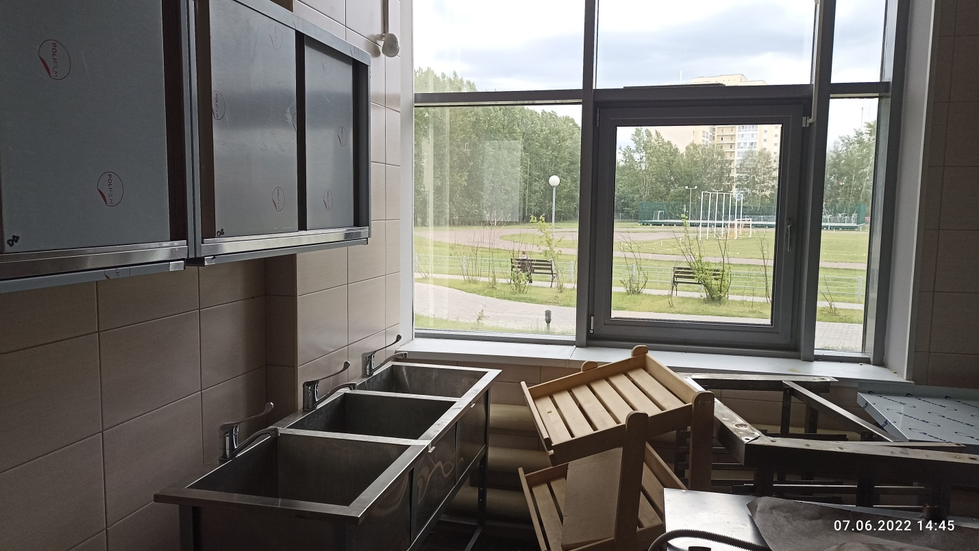

Фотография №4

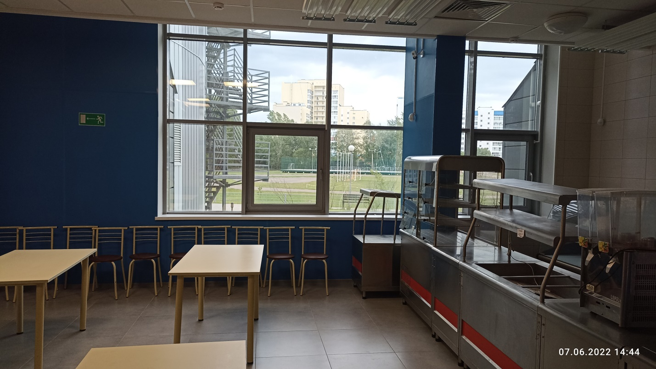

- Перечень оборудования, находящегося в помещениях № №10, 12, 13, 14, 15, 16, 17, 18, 21 первого этажа здания, расположенного по адресу: г. Томск, ул. Аркадия Иванова, 24
№ | Наименование | Инв. № | Количество
1 | Прилавок для столовых приборов "Аста" ПСП-70КМ | 0600061797 | 1 шт.
2 | Прилавок-витрина холодильный "Аста" ПВВ - 70 КМ - С- НШ | 3400014321 | 1 шт.
3 | Модуль нейтральный "Аста" КК-70КМ | 0600061795 | 1 шт.
4 | Модуль нейтральный "Аста" КК-70КМ | 0600061796 | 1 шт.
5 | Кассовая кабина "Аста" КК - 70КМ | 0600062891 | 1 шт.
6 | Мармит для первых блюд AIRHOT SB 6000 | 3400014323 | 1 шт.
7 | Сенсорный моноблок SPARK TT 2215 2U2-03 | 3400014723 | 1 шт.
8 | ККТ "FPrint 55Ф" черный ФН | 3400014716 | 1 шт.
9 | Полка угловая кондитерская | 0600061804 | 1 шт.
10 | Сокоохладитель LSP9Lx2 | 3400013491 | 1 шт.
11 | Миксер для молочных коктейлей | 3400018677 | 1 шт.
12 | Кофемашина gaggia anima black | 3400018679 | 1 шт.
13 | Весы эл.порционные CAS SW-5 | 0400023081 | 1 шт.
14 | Холодильный шкаф Bonvini 500 BGK. | 3400018695 | 1 шт.
15 | Плита электрическая ABAT ЭПК-47ЖШ | 3400022992 | 1 шт.
16 | Пароконвектомат ПКА 10-1/1ПМ | 3400009404 | 1 шт.
17 | Стол разделочный с бортом СПС-14/6. | 0600072717 | 1 шт.
18 | Стол разделочный с бортом СПС-14/6. | 0600072720 | 1 шт.
19 | Холодильный стол SN 111/TN | 3400010562 | 1 шт.
20 | Блендер HLL-1777 | 3600000462 | 1 шт.
21 | Слайсер AIRHOT SL 220, 575x465x415, нож 220 мм | 3400018689 | 1 шт.
22 | Весы электронные SW 1-5 | 3400009387 | 1 шт.
23 | Весы электронные SW 1-5 | 3400010808 | 1 шт.
24 | Пресс-Гриль VEG-881A ERGO | 0600061681 | 1 шт.
25 | Мойка М-3 | 0600061808 | 1 шт.
26 | Весы ВПС-2000/500-10 | 0400026624 | 1 шт.
27 | Шкаф универсальный Ариада R700V. | 3600001065 | 1 шт.
28 | Шкаф универсальный Ариада R700V. | 3600001066 | 1 шт.
29 | Холодильный шкаф со стеклянной дверью DM107-G | 3400010022 | 1 шт.
30 | Холодильный шкаф со стеклянной дверью DM107-G | 3400010797 | 1 шт.
31 | Холодильный стол SN 11/TN | 3400010027 | 1 шт.
32 | Стол холодильный без борта SN11/TN O | 3400010821 | 1 шт.
33 | Морозильник-ларь Бирюса-260 | 3400009398 | 1 шт.
34 | Морозильник-ларь Бирюса-450 | 3400009399 | 1 шт.
35 | Конвекционная печь КЭП-4П | 3400010665 | 1 шт.
36 | Шкаф расстоечный ШРТ-8 | 3400009389 | 1 шт.

